Дисциплина
Логика и методология решения научных задач

ЛАБОРАТОРНАЯ РАБОТА № 4

Тема.
Методы логического анализа с использованием программных средств

Цель работы. Изучить возможности анализа научных публикаций с помощью ресурсов электронной научной библиотеки eLIBRARY. Провести анализ конкретной научной работы путем определения научных фактов, проблем, гипотез, теорий и законов.

Пример выполнения лабораторной работы
Для выполнения задания лабораторной работы и дальнейших научных исследований, необходимо зарегистрироваться на платформе eLIBRARY (научной электронной библиотеке) https://elibrary.ru
Вам потребуется заполнить небольшую регистрационную анкету (рисунок 1).

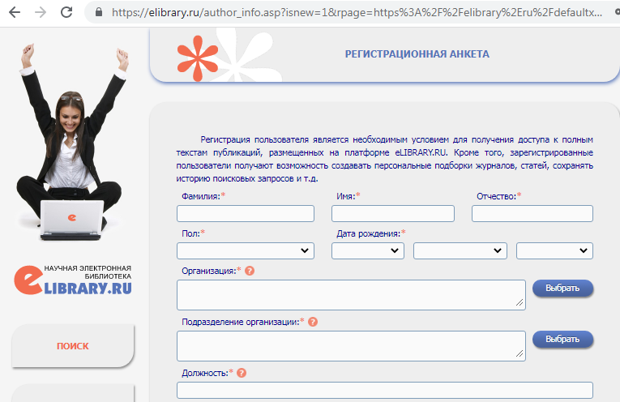
Рисунок 1 – Регистрационная анкета elibrary.ru

После успешной регистрации Вам будут доступны инструменты платформы. Например, в окне ПОИСК Вы можете сформулировать нужный запрос и запросить интересующую Вас информацию (рисунок 2).

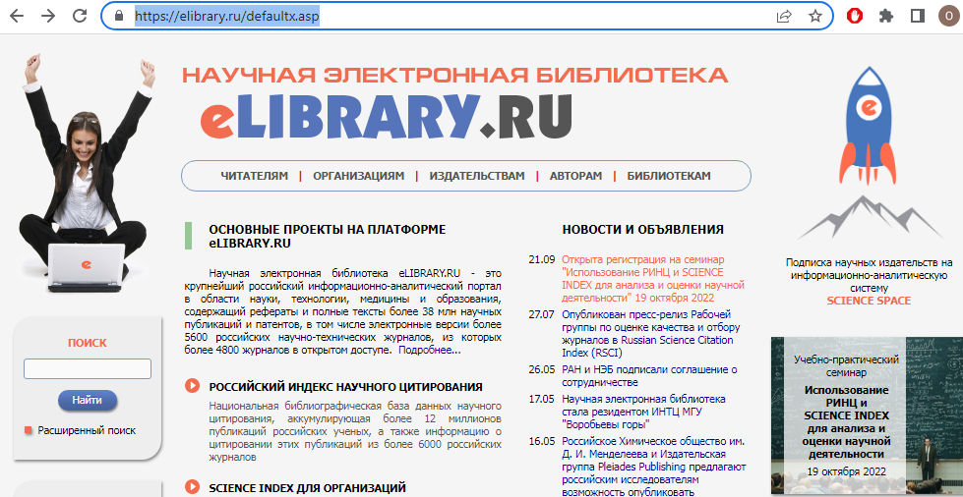
Рисунок 2 – Поиск информации

Например, при формулировке запроса «Исследование информационных процессов методами статистического анализа», система предлагает изучить 11096 публикаций. Каждая публикация имеет определенный значок, характеризующий возможность доступа к тексту (рисунок 3).
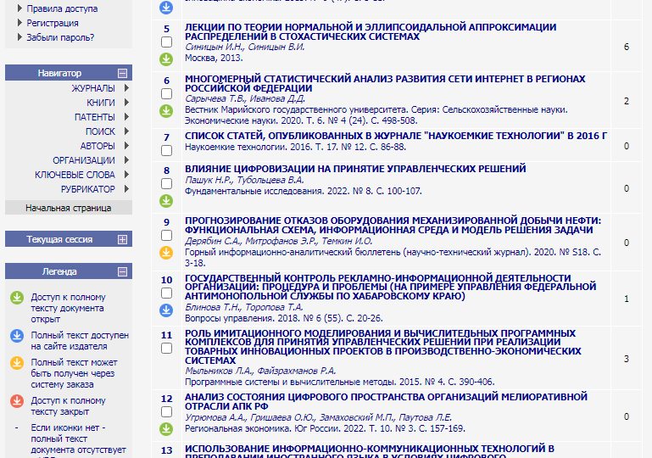
Рисунок 3

Проанализируем одну из статей, доступ к которой открыт https://elibrary.ru/download/elibrary_44627533_33812539.pdf
Название статьи «Многомерный статистический анализ развития сети интернет в регионах российской федерации», авторы Т. В. Сарычева, Д. Д. Иванова. Статья опубликована в Вестнике Марийского Государственного университета.
Цель данной работы авторы определяют следующим образом: предложить и реализовать методические подходы к анализу процессов, происходящих в сфере развития сети Интернет, на разных территориях России.
Методы, используемые в работе: алгоритмы многомерных методов компонентного, кластерного и регрессионного анализов, графического представления данных.
Результаты исследования, обсуждения. Сформирована система показателей, характеризующая развитие сети Интернет в регионах Российской Федерации, с помощью методов кластерного анализа, основанного на использовании главных компонент, выделены территории с разным уровнем развития информационно-коммуникационных технологий. На основании результатов эконометрического анализа выделены социально-экономические показатели, которые определяют скорость развития ИКТ-технологий в регионах, относящихся к разным кластерам

Научный факт – это знание о каком-либо явлении, достоверность которого доказана, это определенные фиксированные результаты эмпирических исследований (результаты наблюдений, измерений, экспериментов)
Научные факты статьи:
1. Показатели, влияющие на развитие сети Интернет: затраты на ИКТ, удельный вес городского населения, абонентская плата за доступ в интернет и другие.
2. Значение коэффициента нормативности, близкого к единице, подтверждает значимость выделенного состава главной компоненты.
3. Критерий Кайзера, критерий Кеттеля, формула коэффициента корреляции.

Научная проблема:
Это вопрос или комплекс вопросов, возникших в ходе познания и требующих ответа.
Научная проблема статьи:
Определить степень влияния различных факторов в отдельных регионах на развитие сети Интернет

Научная гипотеза:
Это форма теоретического знания, содержащая предположение, сформулированное на основе ряда фактов, истинное значение которого неопределенно и нуждается в доказательстве.
Научные гипотезы статьи:
1. При увеличении объема валового регионального продукта численность активных пользователей Интернета увеличится при неизменном влиянии остальных признаков, включенных в модель.
2. При увеличении численности студентов в среднем численность активных пользователей увеличится при неизменном влиянии остальных признаков.

Научная теория
Это концептуальная система, которая отражает определенные закономерности функционирования и развития реальных систем с помощью идеализированных моделей
Научная теория статьи:
Теория многомерного статистического анализа

Выполнение лабораторной работы

- Зарегистрироваться на платформе eLIBRARY.
- Выполнить запрос о поиске интересующих Вас материалов (по теме исследования).
- Выбрать статью в открытом доступе.
- Проанализировать статью (научные факты, проблема, гипотеза, закон, теория).

Отчет по лабораторной работе должен содержать
1. Скриншот листа регистрации на eLIBRARY.
2. Формулировка запроса.
3. Скриншот первых двух страниц ответа на запрос.
4. Ссылку на выбранную статью (работающую).
5. Анализ статьи: название, авторы, название сборника, цель, методы, результаты исследования, научные факты, проблема, гипотезы, теория.
6. Ваше мнение о статье.
7. Выводы по работе.

